Domaine du socle | Composantes | Compétences | Exemples, ressources…
1 Langages pour penser et communiquer. | 1.1 Comprendre, s'exprimer en utilisant la langue française à l'écrit et à l'oral ; | Rendre compte, à l'oral et à l'écrit, avec précision, richesse de vocabulaire et en respectant les règles de la syntaxe | Utiliser le vocabulaire scientifique :  Exemple : l’eau gèle, l’eau se solidifie.  Phrase : majuscule + ponctuation + verbe
 | 1.3 Comprendre, s'exprimer en utilisant les langages mathématiques, scientifiques et informatiques ; | Lire et exploiter des documents scientifiques :  Texte, schéma, tableau, graphique. | 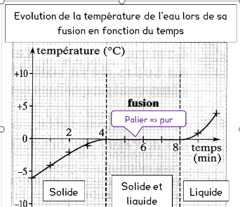  Exemple : D’après le doc 1, la température stagne à 0°C !  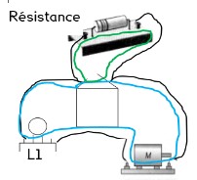  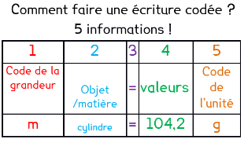  +  _  M  Formule chimique de 3 molécules de protoxyde d’azote et 2 molécules de méthane : 3N₂O + 2CH₄
 |  | Passer d'une forme de langage à une autre : Coder / décoder  Choisir le mode de communication adapté :  Faire un tableau, graphique, schéma… | Neurosciences :  - S’approprier le cours (carte mentale, schéma…)  - Apprendre en plusieurs fois  - Réactiver régulièrement
2 les méthodes et outils pour apprendre | Organisation du travail personnel | Mémoriser et restituer des connaissances
 |  | Se créer des outils pour organiser ses connaissances | Apprendre à apprendre : organiser les connaissances, se créer des outils de révisions.
4 les systèmes naturels et les systèmes techniques | Démarche scientifique | Proposer une hypothèse pour répondre à une question scientifique | Il n’y a pas d’eau dans l’air, sinon on serait mouillé !  Mais si ! Il y en a ! Sinon il n’y aurait pas de rosée !
 |  | Concevoir des expériences.
 |  | Utiliser des modèles  (modèles particulaires, atomique, forces, rayons lumineux) | 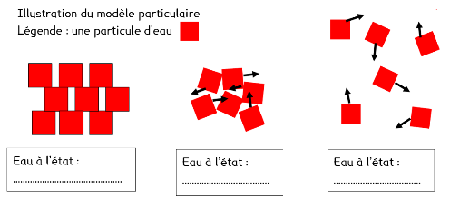  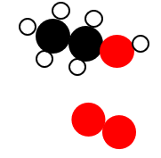  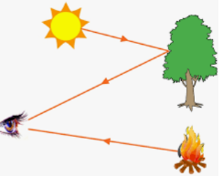  Modèle particulaire  Modèle atomique  Rayon lumineux
 |  | Observer, interpréter des résultats expérimentaux, en tirer des conclusions | 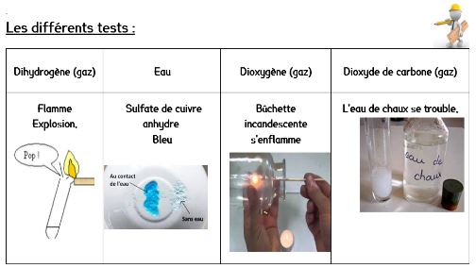  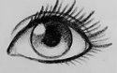  Interpréter  Observer : couleur, aspect  Conclure
 |  | Résoudre des problèmes impliquant des grandeurs  Effectuer et présenter un calcul, convertir, avoir un regard critique sur un résultat | Fiches méthode :  - Rédiger un calcul, faire un tableau de proportionnalité  - Convertir un volume, une masse, une autre grandeur  3 millions d’euros par an pour chauffer une maison de 100m²… ça fait beaucoup !

